Министерство науки и высшего образования Российской Федерации
федеральное государственное автономное образовательное учреждение высшего образования
“НАЦИОНАЛЬНЫЙ ИССЛЕДОВАТЕЛЬСКИЙ УНИВЕРСИТЕТ ИТМО”

Факультет | Программной Инженерии и Компьютерной Техники
Направление подготовки (специальность) | СППО
Дисциплина | Системы искусственного интеллекта

ЛАБОРАТОРНАЯ РАБОТА 2
ОТЧЕТ

Выполнил студент: | Чжун Цзяцзюнь 407959
Группа: | P3310
Преподаватель: | Болдырева Елена Александровна (157150)

г. Санкт-Петербург
2026
Содержание
ИНДИВИДУАЛЬНОЕ ЗАДАНИЕ 3
ВВЕДЕНИЕ 3
ОПИСАНИЕ МЕТОДА 3
Функция потерь и оптимизация 4
ПСЕВДОКОД МЕТОДА 4
ПОДГОТОВКА ДАННЫХ 5
Описание набора данных 5
Графическая описательная статистика 6
Предварительная обработка и разбиение 7
План исследования 7
РЕЗУЛЬТАТЫ ВЫПОЛНЕНИЯ 8
Метрики и градиентный спуск 8
Метод Ньютона 9
Влияние гиперпараметров на качество 10
Сходимость и итоговая модель 11
ПРИМЕРЫ ИСПОЛЬЗОВАНИЯ МЕТОДА 12
ЗАКЛЮЧЕНИЕ 12

ИНДИВИДУАЛЬНОЕ ЗАДАНИЕ
Выбран набор данных Pima Indians Diabetes. Требуется обработать данные, получить числовую и графическую статистику, реализовать логистическую регрессию без готовых моделей и исследовать влияние гиперпараметров.
Сравниваются коэффициент обучения, число итераций и метод оптимизации. Для каждой комбинации на тестовой выборке рассчитываются доля верных ответов, точность, полнота и F1-мера. Допустимые сторонние зависимости вычислительной программы — только NumPy и Pandas.

ВВЕДЕНИЕ
Цель работы — самостоятельно реализовать вероятностный классификатор и исследовать его поведение на задаче распознавания диабета. Выполнены 40 экспериментов. Параметры выбираются по проверочной выборке, после чего модель повторно обучается на объединённых обучающих и проверочных данных.
В выбранной конфигурации используется градиентный спуск с шагом 0,01 и 100 итерациями. После повторного обучения доля верных ответов на тесте составляет 0,7532, F1-мера — 0,6275. Эти значения относятся к фиксированному разбиению и не доказывают универсального превосходства конфигурации.

ОПИСАНИЕ МЕТОДА
Логистическая регрессия моделирует вероятность положительного класса. Для каждого объекта вычисляется линейная комбинация признаков, затем применяется сигмоида. В отличие от линейной регрессии, результат всегда находится в интервале от 0 до 1.
$$zᵢ = b + xᵢᵀw; pᵢ = σ(zᵢ) = 1 / (1 + exp(-zᵢ))$$
$$log(pᵢ / (1 - pᵢ)) = zᵢ; ŷᵢ = 1, если pᵢ ≥ 0,5$$

Функция потерь и оптимизация
В соответствии с учебным материалом о логистической регрессии целевая переменная имеет распределение Бернулли. Максимизация правдоподобия эквивалентна минимизации средней бинарной перекрёстной энтропии:
$$L(θ) = -(1/n) Σᵢ [yᵢ ln pᵢ + (1 - yᵢ) ln(1 - pᵢ)]$$
В коде используется эквивалентное устойчивое выражение mean(logaddexp(0, z) − y·z). К матрице признаков добавляется столбец единиц; поэтому свободный член входит в общий вектор θ. Ниже X уже включает этот столбец.
$$g = Xᵀ(p - y) / n; θ ← θ - αg$$
$$H = Xᵀ diag(pᵢ(1 - pᵢ)) X / n$$
$$(H + 10⁻⁸I)δ = g; θ ← θ - αδ$$
В методе Ньютона система решается функцией NumPy, но готовый классификатор не используется. Добавка 10⁻⁸I стабилизирует решение и не является штрафом в функции потерь. Если потери растут, шаг Ньютона уменьшается вдвое. Обе реализации выполняют заданное число итераций без досрочной остановки.

ПСЕВДОКОД МЕТОДА
1. Загрузить таблицу и рассчитать описательную статистику.
2. Стратифицированно выделить обучение, проверку и тест.
3. По обучению определить медианы, средние и масштабы.
4. Для каждого метода, шага и числа итераций:
4.1. Обнулить веса; вычислять вероятности и градиент.
4.2. Обновлять веса выбранным методом оптимизации.
4.3. Рассчитать четыре метрики на проверке и тесте.
5. Выбрать параметры по проверочной F1-мере.
6. Переобучить на объединении обучения и проверки.
7. Сохранить тестовые метрики, модель и графики.

ПОДГОТОВКА ДАННЫХ

Описание набора данных
Набор содержит 768 наблюдений, восемь числовых признаков и бинарную цель. В описании источника указано, что обследованы женщины народа пима в возрасте не менее 21 года. Отрицательный класс содержит 500 объектов, положительный — 268. Полных дубликатов и явных пустых ячеек нет.
Поле | Смысл
Pregnancies | Количество беременностей
Glucose | Концентрация глюкозы
BloodPressure | Диастолическое давление
SkinThickness | Толщина кожной складки
Insulin | Концентрация инсулина
BMI | Индекс массы тела
DiabetesPedigreeFunction | Функция наследственной предрасположенности
Age | Возраст в годах
Outcome | Диабет: 0 — нет, 1 — есть

В таблице приведена исходная статистика, включая нулевые значения. Обозначения: N — число непустых наблюдений, s — выборочное стандартное отклонение, Q1 и Q3 — квартили, Q2 — медиана. Во всех строках N = 768.
Признак | Среднее | s | Мин. | Q1 | Q2 | Q3 | Макс.
Беременности | 3,85 | 3,37 | 0,00 | 1,00 | 3,00 | 6,00 | 17,00
Глюкоза | 120,89 | 31,97 | 0,00 | 99,00 | 117,00 | 140,25 | 199,00
Давление | 69,11 | 19,36 | 0,00 | 62,00 | 72,00 | 80,00 | 122,00
Кожная складка | 20,54 | 15,95 | 0,00 | 0,00 | 23,00 | 32,00 | 99,00
Инсулин | 79,80 | 115,24 | 0,00 | 0,00 | 30,50 | 127,25 | 846,00
ИМТ | 31,99 | 7,88 | 0,00 | 27,30 | 32,00 | 36,60 | 67,10
Наследственность | 0,47 | 0,33 | 0,08 | 0,24 | 0,37 | 0,63 | 2,42
Возраст | 33,24 | 11,76 | 21,00 | 24,00 | 29,00 | 41,00 | 81,00
Диабет | 0,35 | 0,48 | 0,00 | 0,00 | 0,00 | 1,00 | 1,00

Статистика после замены некорректных нулей на пропуски сохранена отдельно. Общая статистика служит только для описания и не используется для подбора параметров заполнения или стандартизации.

Графическая описательная статистика
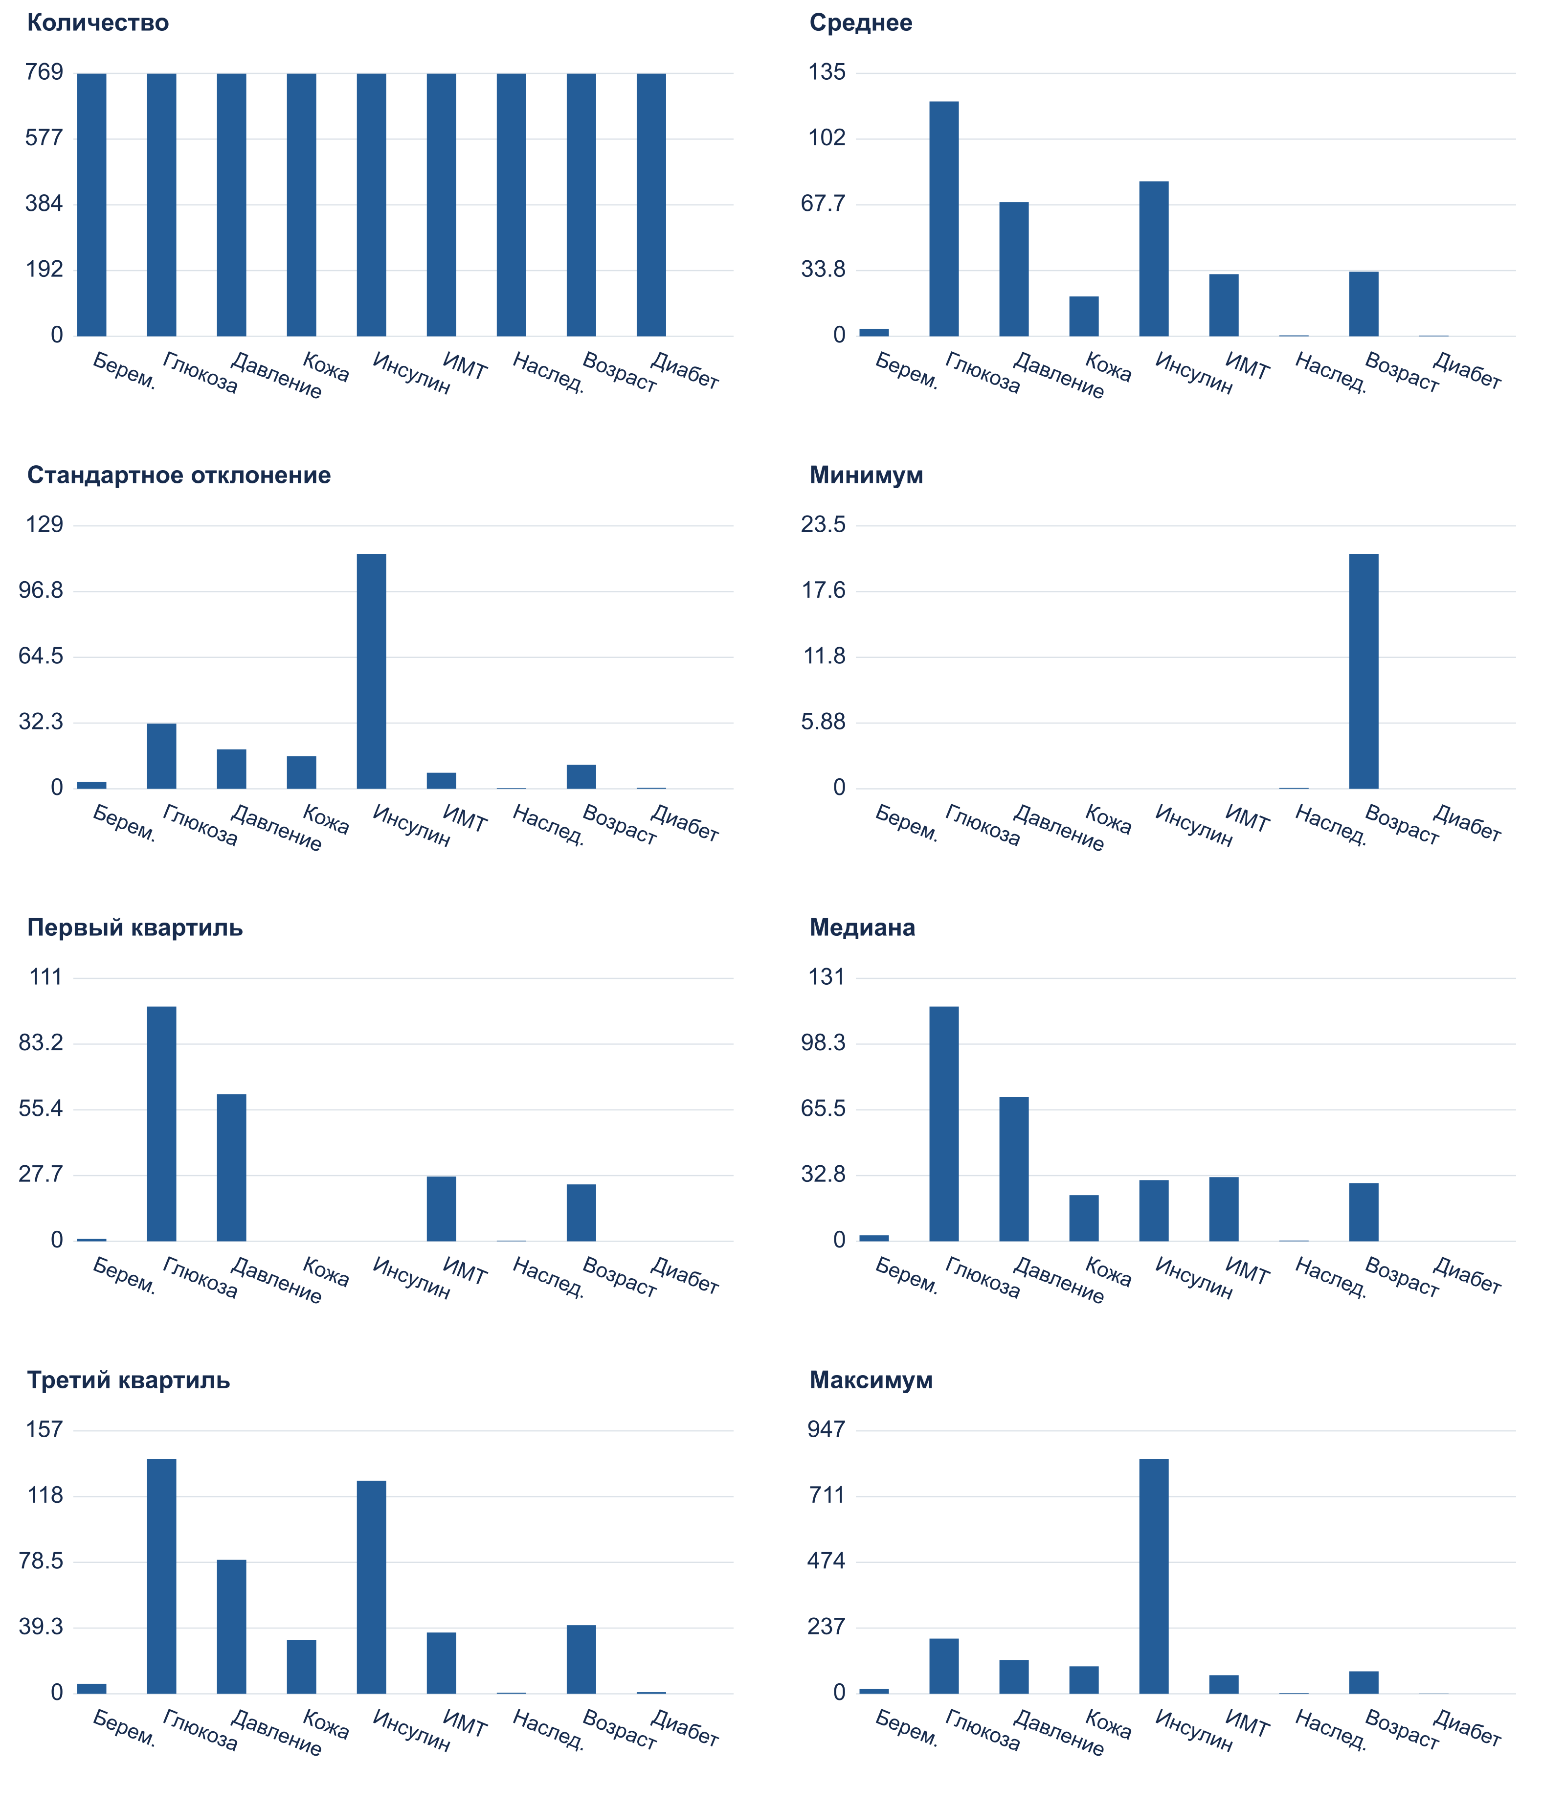
Рисунок 1 — Количество, среднее, разброс, границы и квартили
Порядок признаков соответствует таблице; «Наслед.» — наследственная предрасположенность. Из-за разных единиц высота столбца не отражает важность признака. Для инсулина среднее 79,80 выше медианы 30,50; максимум равен 846. Исходные нули и асимметрия требуют осторожной интерпретации среднего.

Предварительная обработка и разбиение
Нули в глюкозе, давлении, кожной складке, инсулине и ИМТ рассматриваются как пропуски. Ноль беременностей имеет содержательный смысл и сохраняется. Количество заменённых значений приведено ниже.
Признак | Число пропусков
Глюкоза | 5
Давление | 35
Кожная складка | 227
Инсулин | 374
ИМТ | 11

Сначала выделяются 614 объектов для разработки и 154 для тестирования — примерно 80/20. Из первой части 154 объекта выделяются для проверки. Итог: 460 обучающих, 154 проверочных и 154 тестовых объекта. Разбиение стратифицированное, генератор случайных чисел имеет начальное значение 42.
Медианы вычисляются только на обучающих данных. После заполнения пропусков из каждого признака вычитается обучающее среднее и результат делится на обучающее стандартное отклонение с делителем n. Те же параметры применяются к проверке и тесту. При повторном обучении параметры заново оцениваются на 614 объектах, без теста.
$$x'ⱼ =\frac{\left(xⱼ - μⱼ\right)}{ sⱼ}$$

План исследования
Гиперпараметр | Проверенные значения
Метод | Градиентный спуск; метод Ньютона
Коэффициент обучения α | 0,001; 0,01; 0,1; 1
Число итераций | 5; 20; 100; 500; 2000

Всего проверены 2 × 4 × 5 = 40 комбинаций. По условию задания для всех комбинаций показаны тестовые метрики. Выбор конфигурации использует только максимальную проверочную F1-меру; при равенстве — меньшие проверочные потери, затем меньшее число итераций и фиксированный порядок. Тестовые результаты не участвуют в выборе.

РЕЗУЛЬТАТЫ ВЫПОЛНЕНИЯ

Метрики и градиентный спуск
Положительным считается класс диабета. TP и TN — верные положительные и отрицательные ответы, FP и FN — ложные положительные и отрицательные ответы. При нулевом знаменателе метрика принимается равной нулю.
Доля верных = (TP + TN) / N; точность = TP / (TP + FP)
Полнота = TP / (TP + FN); F1 = 2TP / (2TP + FP + FN)
α | Итер. | Доля  верных | Точность | Полнота | F1 тест | F1 пров.
0,001 | 5 | 0,7597 | 0,6667 | 0,6296 | 0,6476 | 0,5636
0,001 | 20 | 0,7597 | 0,6667 | 0,6296 | 0,6476 | 0,5636
0,001 | 100 | 0,7597 | 0,6667 | 0,6296 | 0,6476 | 0,5636
0,001 | 500 | 0,7597 | 0,6667 | 0,6296 | 0,6476 | 0,5688
0,001 | 2000 | 0,7532 | 0,6739 | 0,5741 | 0,6200 | 0,5769
0,01 | 5 | 0,7597 | 0,6667 | 0,6296 | 0,6476 | 0,5636
0,01 | 20 | 0,7597 | 0,6667 | 0,6296 | 0,6476 | 0,5636
0,01 | 100 | 0,7532 | 0,6667 | 0,5926 | 0,6275 | 0,5794
0,01 | 500 | 0,7662 | 0,7143 | 0,5556 | 0,6250 | 0,5657
0,01 | 2000 | 0,7922 | 0,7895 | 0,5556 | 0,6522 | 0,5275
0,1 | 5 | 0,7597 | 0,6667 | 0,6296 | 0,6476 | 0,5688
0,1 | 20 | 0,7532 | 0,6739 | 0,5741 | 0,6200 | 0,5769
0,1 | 100 | 0,7987 | 0,7949 | 0,5741 | 0,6667 | 0,5474
0,1 | 500 | 0,7922 | 0,7895 | 0,5556 | 0,6522 | 0,5333
0,1 | 2000 | 0,7922 | 0,7895 | 0,5556 | 0,6522 | 0,5333
1 | 5 | 0,7662 | 0,7143 | 0,5556 | 0,6250 | 0,5657
1 | 20 | 0,7922 | 0,7895 | 0,5556 | 0,6522 | 0,5333
1 | 100 | 0,7922 | 0,7895 | 0,5556 | 0,6522 | 0,5333
1 | 500 | 0,7922 | 0,7895 | 0,5556 | 0,6522 | 0,5333
1 | 2000 | 0,7922 | 0,7895 | 0,5556 | 0,6522 | 0,5333

Наибольшая проверочная F1-мера градиентного спуска равна 0,5794 при α = 0,01 и 100 итерациях. При α = 1 уже после 20 итераций тестовая F1-мера равна 0,6522, однако соответствующая проверочная F1-мера ниже — 0,5333. Поэтому по заранее заданному правилу выбирается первая конфигурация.

Метод Ньютона
Во всех строках используются те же обучающие и тестовые объекты и тот же порог 0,5. Коэффициент α здесь задаёт длину шага вдоль направления Ньютона, поэтому его численное значение не эквивалентно шагу градиентного спуска.
α | Итер. | Доля  верных | Точность | Полнота | F1 тест | F1 пров.
0,001 | 5 | 0,7792 | 0,7778 | 0,5185 | 0,6222 | 0,4773
0,001 | 20 | 0,7792 | 0,7778 | 0,5185 | 0,6222 | 0,4773
0,001 | 100 | 0,7792 | 0,7778 | 0,5185 | 0,6222 | 0,4773
0,001 | 500 | 0,7792 | 0,7778 | 0,5185 | 0,6222 | 0,4828
0,001 | 2000 | 0,7922 | 0,7895 | 0,5556 | 0,6522 | 0,5169
0,01 | 5 | 0,7792 | 0,7778 | 0,5185 | 0,6222 | 0,4773
0,01 | 20 | 0,7792 | 0,7778 | 0,5185 | 0,6222 | 0,4773
0,01 | 100 | 0,7922 | 0,7895 | 0,5556 | 0,6522 | 0,5000
0,01 | 500 | 0,7922 | 0,7895 | 0,5556 | 0,6522 | 0,5333
0,01 | 2000 | 0,7922 | 0,7895 | 0,5556 | 0,6522 | 0,5333
0,1 | 5 | 0,7792 | 0,7778 | 0,5185 | 0,6222 | 0,4828
0,1 | 20 | 0,7922 | 0,7895 | 0,5556 | 0,6522 | 0,5169
0,1 | 100 | 0,7922 | 0,7895 | 0,5556 | 0,6522 | 0,5333
0,1 | 500 | 0,7922 | 0,7895 | 0,5556 | 0,6522 | 0,5333
0,1 | 2000 | 0,7922 | 0,7895 | 0,5556 | 0,6522 | 0,5333
1 | 5 | 0,7922 | 0,7895 | 0,5556 | 0,6522 | 0,5333
1 | 20 | 0,7922 | 0,7895 | 0,5556 | 0,6522 | 0,5333
1 | 100 | 0,7922 | 0,7895 | 0,5556 | 0,6522 | 0,5333
1 | 500 | 0,7922 | 0,7895 | 0,5556 | 0,6522 | 0,5333
1 | 2000 | 0,7922 | 0,7895 | 0,5556 | 0,6522 | 0,5333

При α = 1 метод Ньютона быстро достигает практически постоянных весов: результаты для 20–2000 итераций совпадают с точностью таблицы. Малый шаг требует большего числа итераций. Полный CSV дополнительно содержит потери, TP, TN, FP и FN для каждой комбинации.

Влияние гиперпараметров на качество
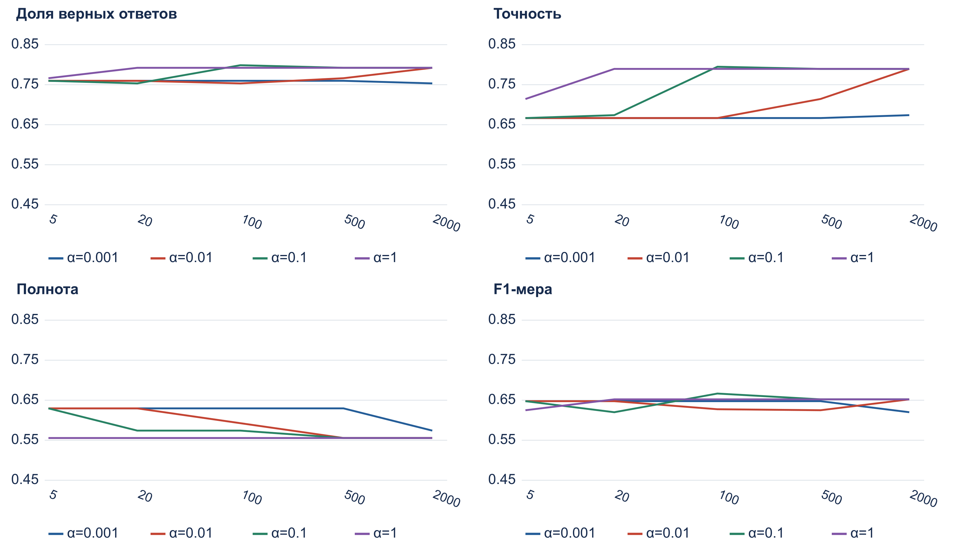
Рисунок 2 — Градиентный спуск и четыре тестовые метрики
Горизонтальная ось показывает число итераций в логарифмическом масштабе, цвет — коэффициент обучения. Малые шаги изменяют веса медленно. Рост числа итераций не гарантирует монотонного улучшения полноты и F1-меры: предсказанные классы меняются дискретно при пересечении порога 0,5.
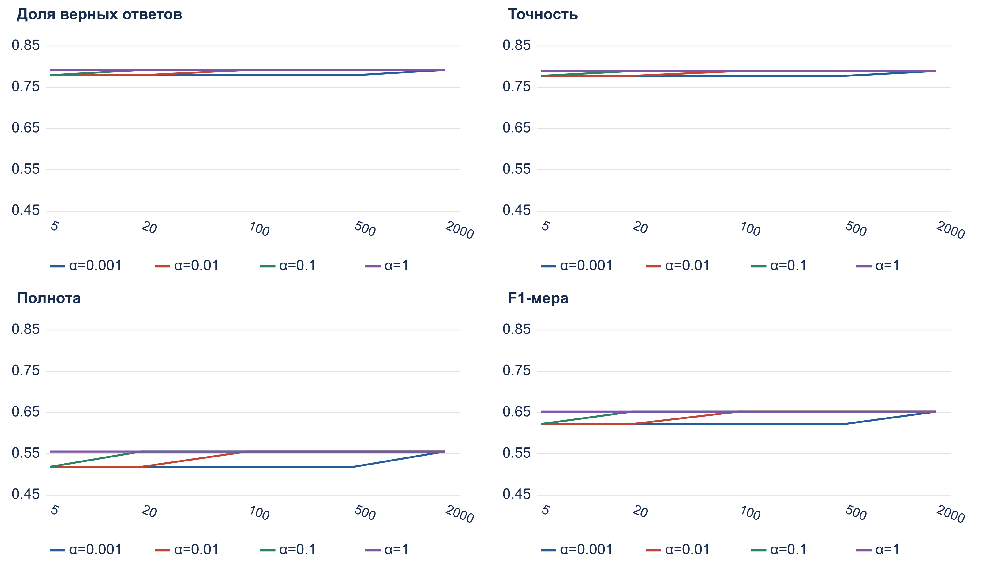
Рисунок 3 — Метод Ньютона и четыре тестовые метрики

Сходимость и итоговая модель
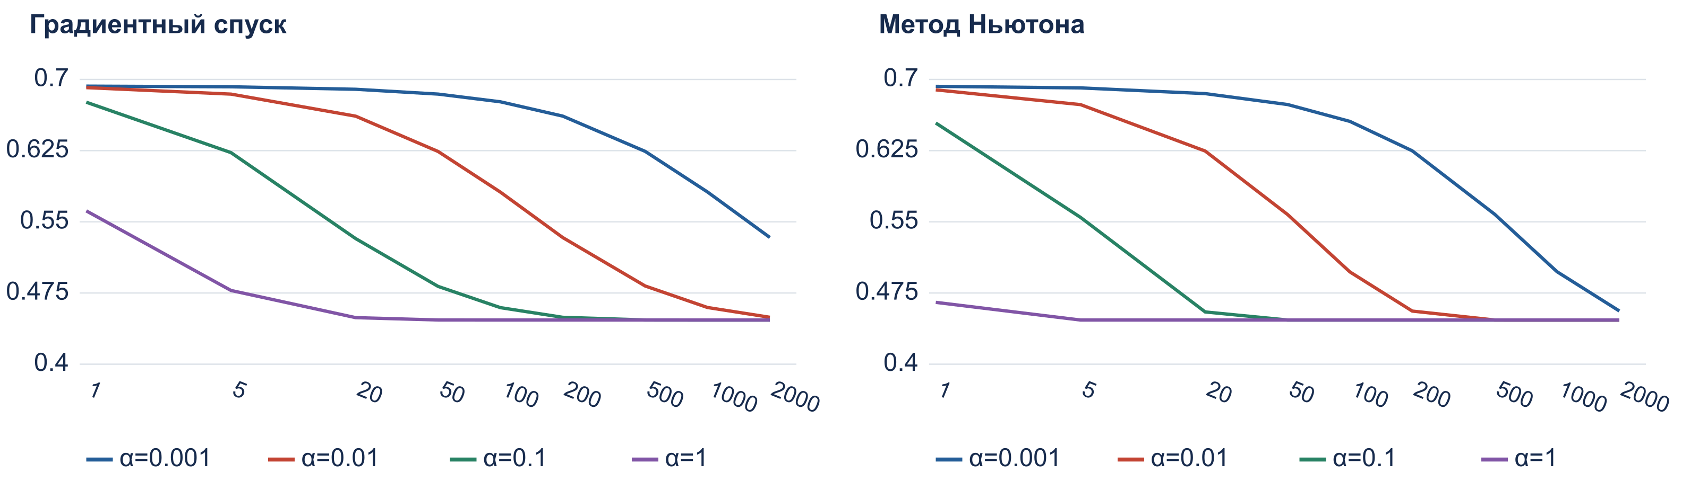
Рисунок 4 — Обучающие потери в зависимости от числа итераций
При α = 1 после 20 итераций градиентный спуск даёт потери 0,449029, а метод Ньютона — 0,446514. После 2000 итераций оба метода достигают 0,446514. Ньютон требует меньше итераций, но каждая итерация включает построение матрицы Гессе и решение системы.
У выбранной по проверочной F1 конфигурации обучающие потери равны 0,581274: она ещё не сошлась. Ограничение числа шагов действует подобно ранней остановке. Разница проверочной F1 с ближайшей альтернативой составляет лишь 0,002516; считать её статистически значимой на одной выборке нельзя.
Модель | Доля верных | Точность | Полнота | F1
Всегда класс 0 | 0,6494 | 0,0000 | 0,0000 | 0,0000
После переобучения | 0,7532 | 0,6667 | 0,5926 | 0,6275

Истинный класс | Предсказан 0 | Предсказан 1
0 | 84 | 16
1 | 22 | 32

После обучения на 614 объектах тестовые потери равны 0,596365. Модель верно распознала 32 положительных случая и пропустила 22. Доля верных ответов выше базового уровня 0,6494, но полнота 0,5926 остаётся ограниченной.

ПРИМЕРЫ ИСПОЛЬЗОВАНИЯ МЕТОДА
По восьми измерениям модель вычисляет вероятность класса 1 и ответ при пороге 0,5. Аналогичная схема применима к другим задачам бинарной классификации при наличии размеченных данных.
Веса и параметры предобработки сохранены в model.npz. Для новых объектов сохраняются порядок признаков и обучающие параметры. Значение exp(wⱼ) описывает множитель шансов при увеличении стандартизованного признака на единицу, а не множитель вероятности.

ЗАКЛЮЧЕНИЕ
Реализованы сигмоида, устойчивая функция потерь и два метода оптимизации. Выполнены статистический анализ, очистка и разделение без утечки параметров предобработки. Все 40 комбинаций оценены четырьмя метриками.
Выбран градиентный спуск с α = 0,01 и 100 итерациями. Итог: доля верных ответов 0,7532; точность 0,6667; полнота 0,5926; F1-мера 0,6275. Ньютон быстрее сходится по числу итераций, но меньшие обучающие потери не гарантируют лучшую проверочную F1-меру.
Выводы ограничены одной небольшой выборкой. Публикация тестовых метрик всех конфигураций по заданию исключает полностью слепое тестирование. Для более надёжных выводов нужны перекрёстная проверка и новые независимые данные. Перенос на другие группы населения не обоснован.

